جشنوارۀ ملی تجربه‌های موفق مدارس
شناسنامۀ اثر (فقط برای یک تجربه)

1. مشخصات مدرسه
نام مدرسه: تلاش دخترانه: پسرانه :
دولتی: غیردولتی: استان: بوشهر نام شهرستان : جم منطقه / ناحيه: جم

دوره تحصيلي: دورۀ اول ابتدايي دورۀ دوم ابتدايي دورۀ دوم متوسطه

2. مشخصات همكاران
نام مجري (مجريان) اصلي: شیما عظیمی افشار، نادیه تاجیکی

نام ساير همكاران: آقای عبداله جاور (مدیر دبستان تلاش)

شماره تماس (همكار اصلي): 09174020335-09171060668

نشانی ايميل: shimaazimi168@gmail.com

3. مشخصات تجربه موفق
3-1. عنوان تجربه: ثروت سبز (تولید کود ارگانیک ورمی کمپوست)

3-2. حيطه مرتبط تجربه:
مدیریت و برنامه‌ريزي فرایند آموزش فعالیت‌های فرهنگی و پرورشی مشارکت والدین و جامعۀ محلی فضا و تجهیزات اقتصاد مدرسه و توسعۀ منابع امور ويژه
آموزش و تحقق حقوق شهروندي (ویژه دورۀ دوم متوسطه)
یادآوری: در صورتی که تجربه‌هایی در حیطه‌های دیگر هم دارید، باید برای هر کدام فرم جداگانه‌ای تکمیل شود.
آیا فقط در یک حیطه شرکت کرده‌اید؟ بله
اگر تجربه‌هایی در حیطه‌های دیگر هم در جشنواره شرکت داده‌اید، نام آن حیطه‌ها را ذکر کنید.

3-3. مخاطبان این تجربه: دانش آموزان،والدین، خانواده ها و معلمان

3-4. طول دوره اجرا (زمان شروع و پايان): سه ماه نخست سال تحصیلی ۹۸-۹۷ ( زمان شروع 20 مهر، پایان ۲۰ دی)

3-5. هدف (اهداف) تجربه
۱-آموزش مهارت های زندگی و اجتماعی (تربیت شهروند سالم)
۲- تفکیک زباله های تَر، خشک، تَر چرب و تَر غیرچرب
۴-تولید زباله های کمتر
۵- تولید کسب و کار با یک کرم خاکی از نوع «ایزینیافوتیدا»
6-ایجاد حس مسئولیت و همکاری بین دانش آموزان با تهیه غذای کرم ها
۷-سنجش مقدار ph خاک (سنجش رطوبت بسترخاک)
3-6. شرح مختصر تجربه (در حد 100 كلمه):
تفکیک زباله های تَر بر دو قسمت زباله تَر چرب و تَر غیرچرب است. در این پروژه با جمع آوری زباله ها با هدف تولید زباله ی کمتر، محافظت از محیط زیست ( زمین پاک)، کود ارگانیک ورمی کمپوست با استفاده از زباله هایی که از طریق کرم خاکی ایزینیافوتیدا تولید می شود، تولید شد. در این پروژه ابتدا دانش آموزان پوست میوه های غیراسیدی و پساماند سبزیجات را خرد کرده و برروی بسترهای حاوی کرم ها ریخته و کرم ها با خوردن زباله ها، که در نتیجه ی هضم طبیعی غذا در سامانه هاضمه کرم خاکی به وجود می آید، این کود را تولید کردند.

3-7. نتايج به دست آمده، محدوديت‌هاي اجرا و آثار تجربه:
۱-در این پروژه دانش آموزان آلودگی های محیط زیست را بررسی کردند.
۲-دانش آموزان توانستند با تولید کود ارگانیک در زندگی شهروندی زباله ی کمتری را به طبیعت و زمین پاک اهداء کنند.
۳- با اندازه گیری و سنجش میزان رطوبت خاک و ph خاک و دمای محیط کودی را تولید کنند که دارای مقادیر بالایی از نیتروژن، فسفر، آهن، کلسیم و منیزیم می باشد.
۴- دانش آموزان با کارآفرینی و کسب و کارهای ساده بدون سرمایه ی اولیه آشنا شدند.
محدودیت های اجرا:
۱-عدم اتصال آب به بسترها
۲- کوچک بودن فضا و ایمنی پایین
۳-به دلیل تجربه اول کمبود ابزارکار مثل سرند (الک)
3-8. فهرست ضمايم و مستندات:
۱-مشاهده عینی کرم ها عکس شماره (۱)
۲- تغذیه بسترها عکس شماره (۲)
۳-جداسازی کرم ها از خاک عکس شماره (۳)
۴- آماده شدن کود و برداشت عکس شماره (۴)
۵- آماده شدن کود و برداشت عکس شماره (۵)
۶- غرفه فروش در نمایشگاه فناوری و دست سازه های آموزش و پرورش عکس شماره (۶)
۷- عکس مجریان و همکاران طرح عکس شماره (۷)

مشاهده عینی کرم ها عکس شماره (۱)
تغذیه بسترها عکس شماره (۲)

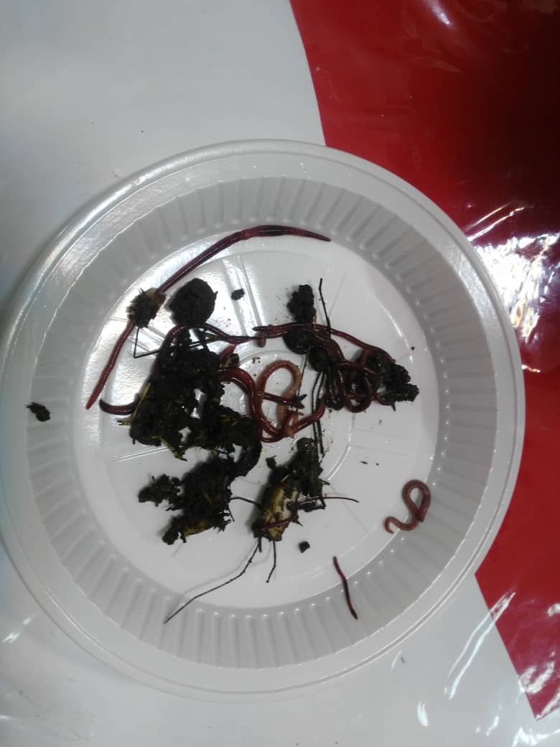
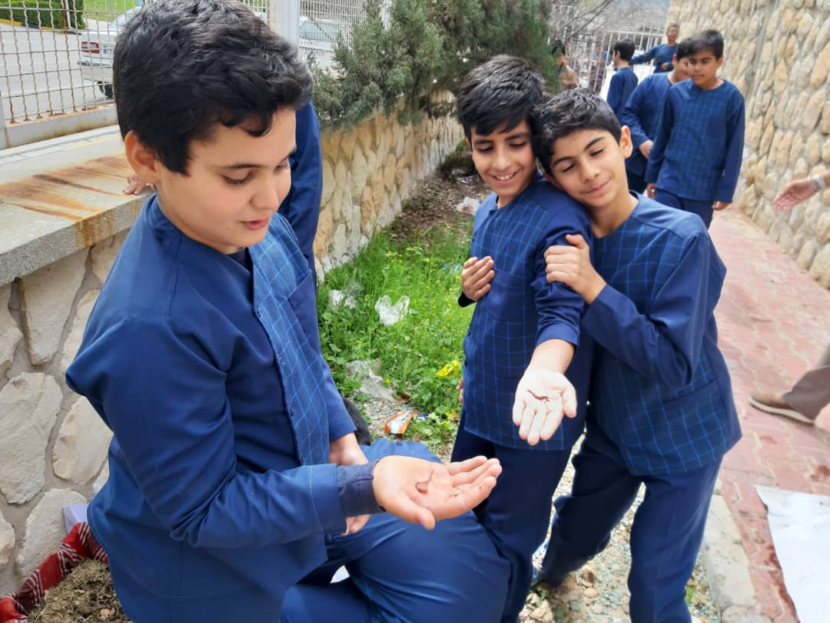

جداسازی کرم ها از خاک عکس شماره (۳)
آماده شدن کود و برداشت عکس شماره (۴)
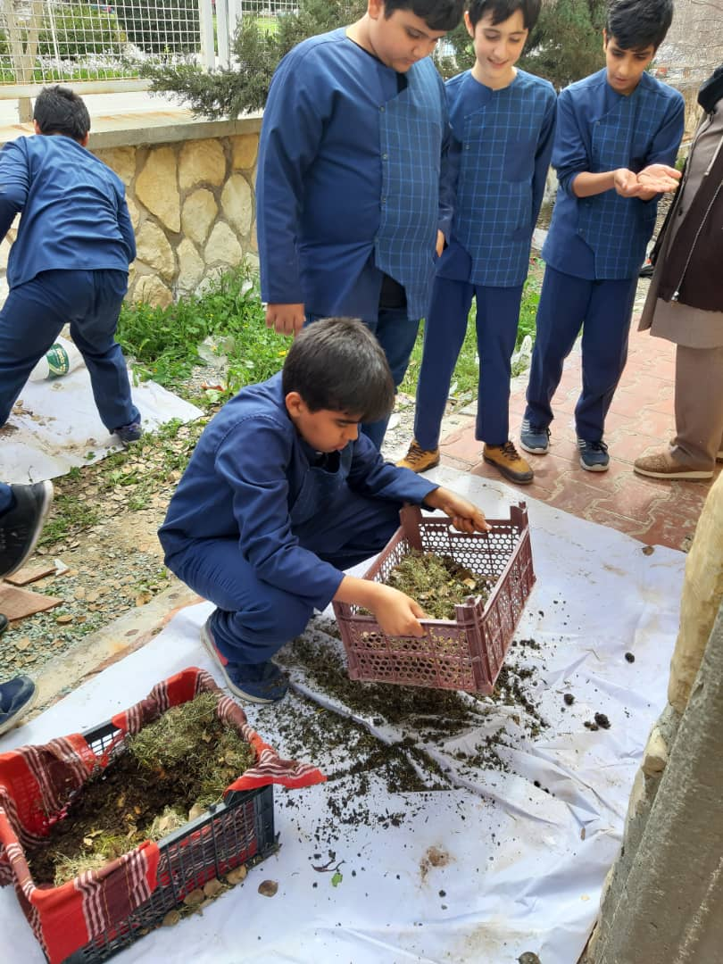
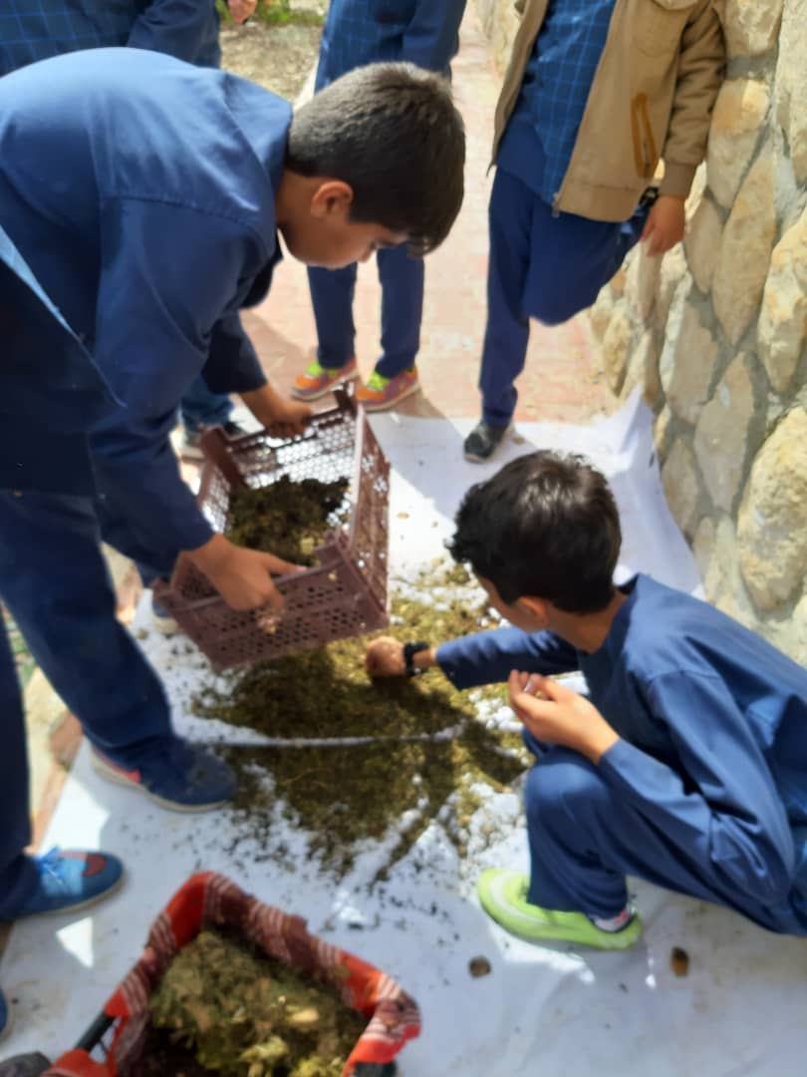

آماده شدن کود و برداشت عکس شماره (۵)
غرفه فروش در نمایشگاه فناوری و دست سازه ها عکس شماره (۶)
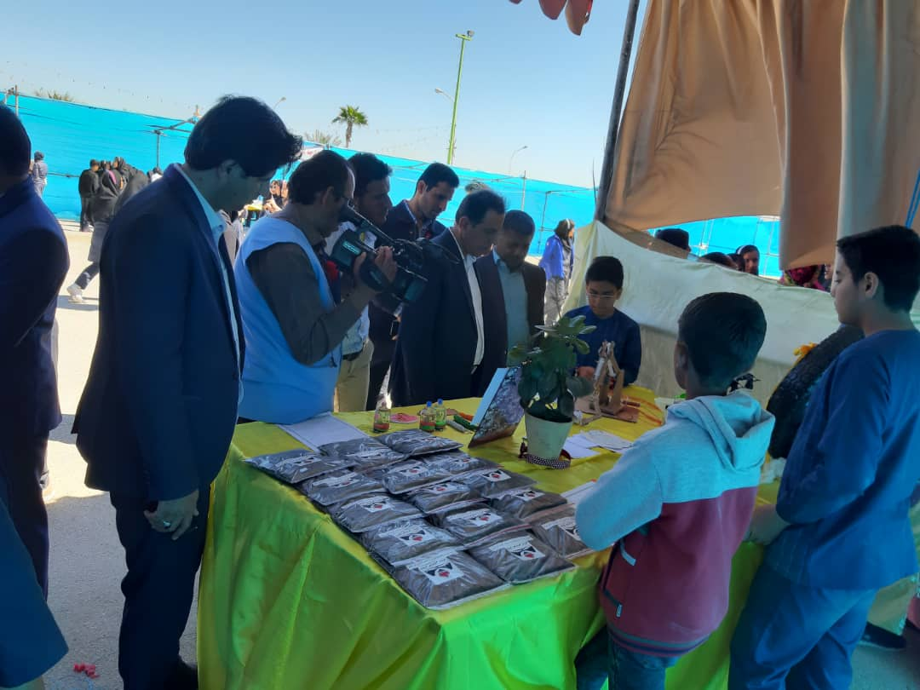
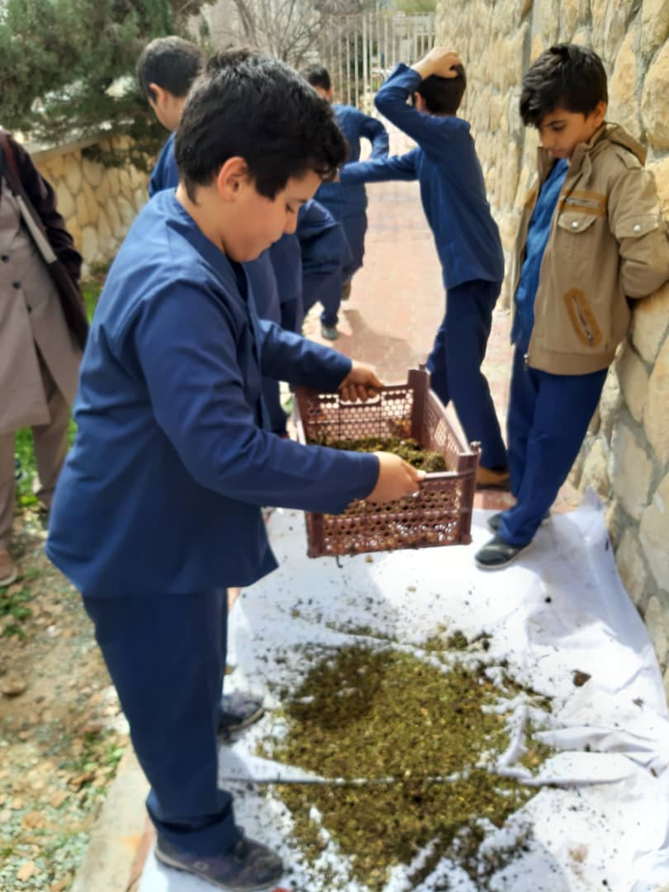
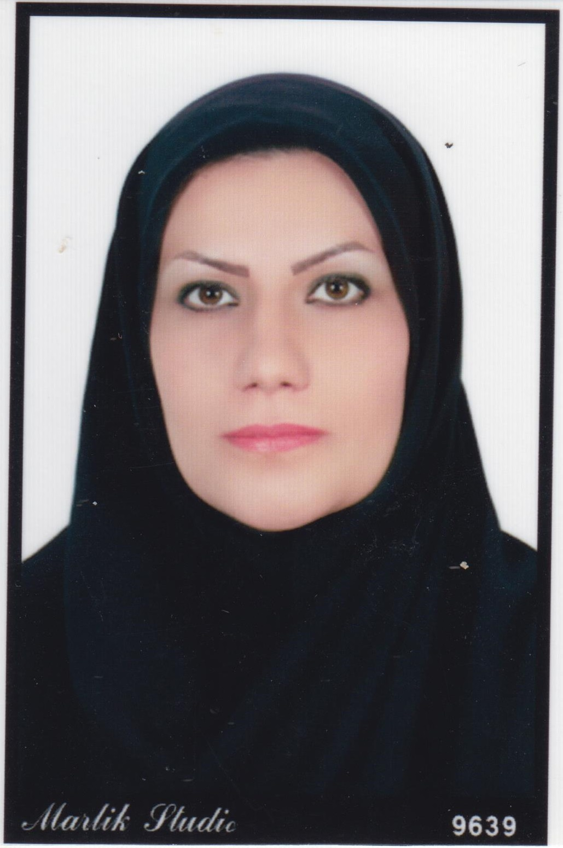
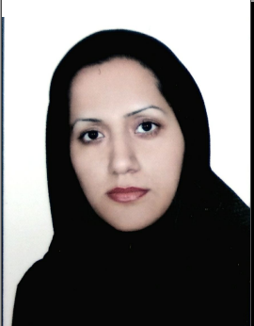
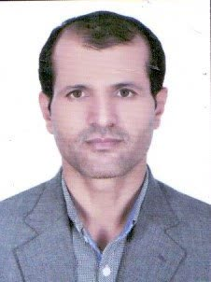
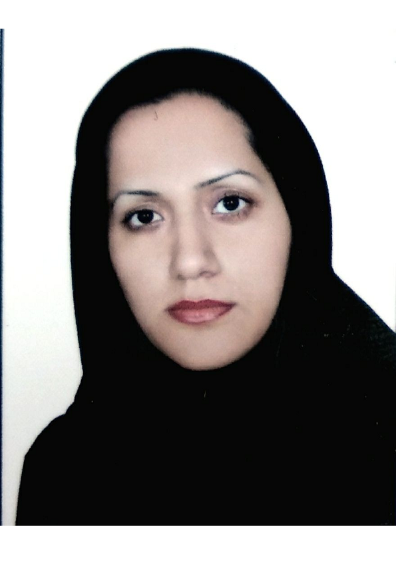
عکس مجریان و همکاران طرح عکس شماره (۷)
3-9. شرح كامل تجربه:
نیاز سنجی، نیاز آفرینی و بررسی دیدگاه ها: با توجه به اهمیت موضوع تفکیک زباله ها در زندگی، محیط اجتماعی و نقشی که این مهم در ایجاد زمین پاک می تواند داشته باشد، تعدادی از معلمین دبستان تلاش در ابتدای سال تحصیلی ۹۸-۹۷ با تحقیق و بررسی زمینه های مختلف این حوزه، ایده تولید کود ورمی کمپوست را در بین دانش آموزان مطرح و با فراهم ساختن بستر مناسب زمینه ی اجرای این طرح مهیا گردید.
بازخوردها:
توجه به مصرف بهینه آب در زندگی اجتماعی معلمین را بر آن داشت تا دست به اجرای چنین طرحی بزنند.
جزئیات اجرا: برای انجام این پروژه شرکت «زیست نگاه پردیس» بسترهای آماده ای جهت تولید کود، کرم های ایزینیافوتیدا را در اختیار مجریان طرح قرار داد. ابتدا دانش آموزان پوست میوه های غیراسیدی و پساماند سبزیجات را خرد کرده و برروی بسترهای حاوی کرم ها ریخته و کرم ها با خوردن زباله ها، که در نتیجه ی هضم طبیعی غذا در سامانه هاضمه کرم خاکی به وجود می آید، این کود را تولید کردند.
درپایان کود تولید شده در نمایشگاه فناوری و دست سازه ها که با همکاری آموزش و پرورش شهرستان جم در بهمن ماه سال ۹۸ برگزار گردید، دانش آموزان محصولات خود را عرضه و درآمد حاصل از فروش را در اختیار دانش آموزان کم بضاعت شهرستان قرار دادند. لازم به ذکر تمامی این فرایند توسط دانش آموزان و همراهی معلمین انجام شد.
نقش ورمی کمپوست در خاک:
این کود در اصلاح بافت خاک نقش به سزایی دارد و موجب سبک شدن آن می شود. به حل شدن مواد مغذی خاک کمک می کند. به صورت مستقیم جذب ریشه می شود. بدون بو و عاری از آلودگی است. این کود برای کشت انواع محصولات و در درجه ی اول برای پرورش گل، گیاهان زینتی و آپارتمانی به کار می رود. حاوی عناصر غذایی بسیار غنی به ویژه ازت است. این کود ارگانیک تمامی دوازه عنصر مورد نیاز گیاه را فراهم می کند و در اختیار خاک قرار می دهد که باعث پیشگیری از بیماری ها،آفات و کاهش شوری خاک می شود. غیر سمی بودن ورمی کمپوست باعث نیاز کمتر خاک ها به انرژی (گازکربنیک) برای تولید می شود.

